НА ПРОГУЛКЕ.
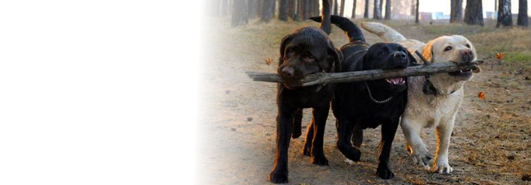

Один дома
Каждая собака должна быть готова оставаться дома одной. Для этого надо проводить со щенком регулярные занятия, правда на первом этапе они не должны быть продолжительными. Сначала оставляйте Вашу собаку только для того, чтобы выйти в соседнюю комнату. При этом не будьте многословны, короткого «останься» достаточно. Затем Вы можете дружелюбно сказать «привет». Сначала Вы возвращаетесь через минуту, затем увеличиваете паузы. Чтобы слышать, лежит Ваша собака спокойно или начинает активно перемещаться по помещению, вы можете привязать ей к ошейнику маленький колокольчик. Так Вы сможете контролировать перемещения собаки при закрытой двери и при необходимости окликнуть её.
После этих первых упражнений постепенно увеличивайте не только время, но и растояние на которое Вы удаляетесь.
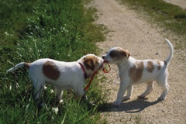 | Встреча с прохожими и другими собаками  Встреча с прохожими  Чужие люди весьма дружелюбны, но не всех нужно приветствовать подпрыгиваниями! Даже если все встречные пешеходы уверяют Вас: "Ах, да ничего особенного!", удерживайте Вашу собаку на земле. Как она отличит в дальнейшем, кому нравится, когда ему прыгают на грудь, а кому - его чистая куртка?  Встреча с другими собаками  Не каждая собака дружелюбна и готова поиграть. Не позволяйте Вашему щенку просто бежать к другой собаке. Защита щенка у собак существует только в своей стае, не для чужаков. И ни одна взрослая собака не должна забыть обо всём при виде молодого щенка! Таким образом, держите Вашу собаку на поводке (ненатянутом!) и идите только тогда, когда уверены в том, что визави действительно хочет только поиграть.
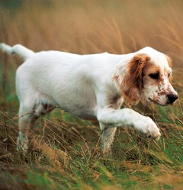 | Охота  Охота – это естественное состояние собаки, при этом одни породы собак склонны к этому больше, другие меньше. Только последовательное воспитание способно приглушить страсть к охоте или направить эту энергию в нужное русло. Если Ваш щенок не показывает желания поохотиться, подумайте о том, что влечение к охоте развивается только в юном возрасте, примерно с полугода.  Хорошо воспитанная собака, предусмотрительный хозяин  Не только Вы, но и Ваши друзья, соседи и другие люди должны получать от Вашей собаки радость. На всякий случай у Вас должен всегда быть с собой пластиковый пакет. Чтобы можно было быстро и без проблем убрать фекалии вашего животного.
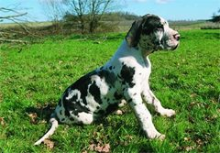 | Взять щенка с собой  Вообще-то собаки любят упорядоченный день, но если Вы уходите из дома, они охотнее всего пошли бы с Вами. Возьмите молодую собаку с собой и покажите ей, сколько вокруг нового и интересного. Осторожно проведите ее около неизвестных ей предметов и автомобилей.  В автомобиле  Каждая собака, маленькая или большая, молодая или старая, должна в автомобиле либо быть пристёгнута специальным ремнём, либо находиться в специальном транспортировочном боксе. И то, и другое в широком ассортименте Вы можете приобрести в зоомагазине, где Вам охотно дадут консультацию.
Оригинал данной статьи вы можете найти на сайте www.royal-canin.ru или перейти по сслыке:
http://www.royal-canin.ru/dogs/articles/rukovodstvo-po-ukhodu-za-shchenkom/na_progulke/

